Aplikacija za identifikaciju prirodnih pojava na Zemlji koje ometaju satelitsku karakterizaciju svjetlosnog onečišćenja

Plan Projekta

Verzija 2.0
Sadržaj
1. Puni naziv projekta 4
2. Skraćeni naziv projekta 4
3. Opis problema/teme projekta 4
4. Cilj projekta 4
5. Voditelj studentskog tima 4
6. Rezultat(i) 4
7. Slični projekti 4
8. Resursi 4
9. Glavni rizici 5
10. Smanjivanje rizika 5
11. Glavne faze projekta 5
12. Struktura raspodijeljenog posla (engl. Work Breakdown Structure - WBS) 5
13. Kontrolne točke projekta 5
14. Gantogram 6
15. Zapisnici sastanaka 6

Plan projekta

Puni naziv projekta
Aplikacija za identifikaciju prirodnih pojava na Zemlji koje ometaju satelitsku karakterizaciju svjetlosnog onečišćenja

Skraćeni naziv projekta
Identifikacija ometanja satelitske karakterizacije svjetlosnog onečišćenja

Opis problema/teme projekta
Za prirodne pojave, koje su naoblaka, požari, polarna svijetlost i bioluminiscentni planktoni, a ometaju satelitsku karakterizaciju svjetlosnog onečišćenja i onemogućuju analizu, potrebno je proučiti i opisati značaj pojedine pojave za noćno promatranje svjetlosti javne rasvjete, analizirati i zabilježiti dostupnost prostorno-vremenske učestalosti. Podaci će se moći koristiti za filtriranje snimljenih satelitskih podataka pri obradi.

Cilj projekta
Za svaku pojavu analizirati i zabilježiti dostupnost podataka i odrediti postoje li zapisi o globalnom trenutnom stanju i kakav je oblik tih podataka, postoji li arhiva globalnih podataka za prethodno razdoblje i kakav je oblik arhivskih podataka. Preuzeti podatke lokalno ili automatizirati preuzimanje podataka. Napisati funkcije koje za zadano vrijeme i koordinatu temeljem preuzetih informacija o prirodnim pojavama vraćaju podatke o postojanju pojava na navedenoj lokaciji u navedenom trenutku. Napraviti aplikaciju koja na ulaz prima vremensku oznaku i na karti prikazuje stanje vremenskih pojava za taj trenutak. Ako se unese i podatak o lokaciji tada aplikacija u izlaznu .csv datoteku zapisuje podatke o prirodnim pojavama za taj trenutak i koordinate. Ako se unese niz parova trenutaka i koordinata, aplikacija generira niz redaka u .csv datoteci s podacima o prirodnim pojavama.

Voditelj studentskog tima
Filip Jakovina

Rezultat(i)
Aplikacija koja za zadano vremensko razdoblje i niz koordinata kreira izlaznu .csv datoteku, koja sadrži zapise o pojavnosti naoblake, požara, polarne svjetlosti i bioluminiscentnog planktona. Aplikacija omogućuje i prikaz navedenih podataka na karti (na osi Y 90° do -90°, na osi X 0° do 179°, rezolucija 1°) u odabranom trenutku.

Resursi

Tablica ljudskih resursa
Ime i prezime | E-mail adresa | GSM broj | Napomene
Filip Jakovina | filip.jakovina@fer.hr | 0995840801 | 21.11. – 2.12. razdoblje međuispita
Bože Bagarić | boze.bagaric@fer.hr | 0955254333 | 21.11. – 2.12. razdoblje međuispita
Martin Bukovec | martin.bukovec@fer.hr | 0981682826 | 21.11. – 2.12. razdoblje međuispita
Jurica Matošić | jurica.matosic@fer.hr | 0915061902 | 21.11. – 2.12. razdoblje međuispita

Glavni rizici

Broj | Rizik | Posljedica | Vjerojatnost
1 | Loša komunikacija članova tima | Kašnjenje | 20%
2 | Nepostojanje podataka potrebnih za rad aplikacije | Netočnost informacija na aplikaciji | 25%

Smanjivanje rizika

1. Rizik: Korištenje komunikacijskih kanala, upoznavanje članova tima, sastanci s i bez mentora, zajednički rad.
2. Rizik: Napraviti dobru analizu postojećih podataka kako bi se što bolje predvidjeli podatci na zadanim lokacijama u zadanim vremenima.

Glavne faze projekta

- Faza: Definicija projekta i podjela rada
- Faza: Prikupljanje i istraživanje podataka
- Faza: Razvoj
- Faza: Integracija svih dijelova aplikacije

Struktura raspodijeljenog posla (engl. Work Breakdown Structure - WBS)
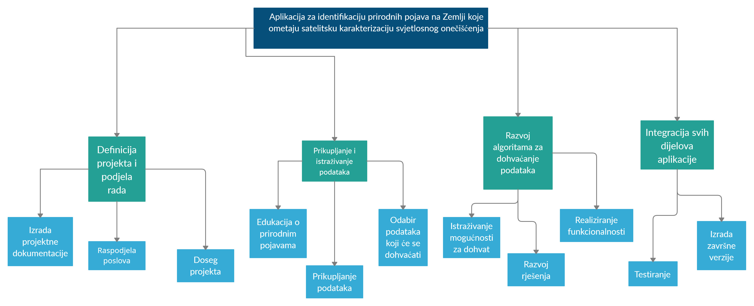

Kontrolne točke projekta (engl. milestones)
Tablica kontrolnih točki projekta
Kontrolne točke | Planirani datum | Realizirani datum
Doseg projekta | - | 28.10.2022.
Raspodjela poslova | - | 26.10.2022.
Prezentacija prikupljenih dokumenata | - | 18.11.2022.
Izrada baze podataka | 7.12.2022. | 13.12.2022.
Dizajniranje sučelja aplikacije | 15.12.2022. | 18.12.2022.
Realiziranje funkcionalnosti aplikacije | 30.12.2022. | 10.1.2023.
Izrada završne verzije aplikacije | 9.01.2023. | 16.1.2023.
Testiranje aplikacije | 9.01.2023. | 17.1.2023.
Završetak dokumentacije | 13.01.2023. | 19.1.2023.

Gantogram

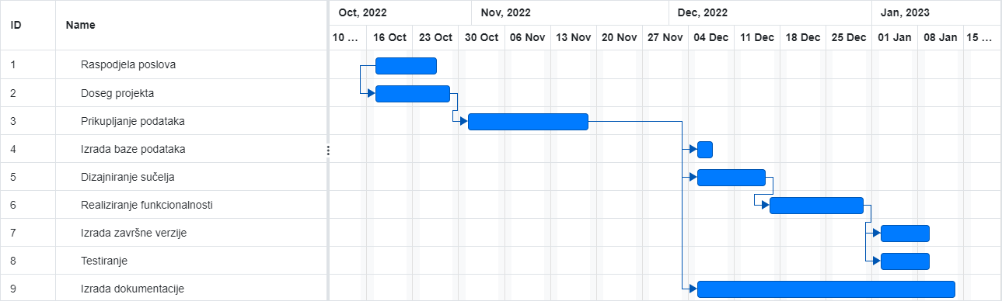

Zapisnici sastanaka

Datum | Vrijeme | Lokacija | Nazočni | Zaključak
19.10.2022. | 10:00 | FER, C12-17 | Svi članovi grupe, mentor | Upoznavanje članova grupe i mentora, dodjela teme projekta, rasprava o projektu. Iznos prvih ideja o aplikaciji i projektu. Dogovoren sljedeći sastanak na kojemu će se iznijeti prikupljeni podaci od svih članova tima.
28.10.2022. | 14:00 | FER | Svi članovi grupe | Osobno upoznavanje članova tima, razgovor o organizaciji rada, programskoj potpori, dostupnosti podataka o projektu, početni prijedlog o podjeli tema
02.11.2022. | 11:00 | FER, C12-17 | Svi članovi grupe, mentor | Dogovorena podjela tema, Filip: naoblaka, Jurica:planktoni, Martin: požari, Bože: polarna svjetlost, dodatna rasprava o detaljima projekta. Pronađena većina podataka koji će biti relevantni u procesu rada aplikacije. Potrebno dodatno istražiti podatke koji se odnose na količinu planktona na određenim lokacijama.
11.11.2022. | 10:00 | FER, C12-17 | Svi članovi grupe, mentor | Kratak sastanak vezan uz dokument Plan Projekta. Dogovoren naziv projekta. Rasprava o detaljima dokumenta.
14.-25.11.2022. | - | FER, C12 | Svaki član zasebno, mentor | Pojedinačni sastanci vezani uz izvore i načine prikupljanja podataka s interneta, dogovori oko daljnjeg rada na projektu
8.12.2022. | 11:00 | FER | Svi članovi grupe | Dogovor oko izrade baze podataka, odabir radnog okruženja koje će se koristiti, vremensko planiranje daljnjeg rada, komentiranje zasebnih funkcija
13.12.2022. | 15:00 | FER | Svi članovi grupe | Izrada GitHub repozitorija, incijalizacija React i Spring Boot okruženja, dovršena baza podataka, dizajniranje web aplikacije
14.12.2022. | 10:00 | FER | Svi članovi grupe, mentor | Prezentirana baza podataka, razrješavanje ostalih nedoumica i problema, dogovor oko narednih sastajanja
22.12.2022. | - | Online | Svi članovi grupe | Komentiranje napretka vezanih uz serverske funkcije, ubrzanje dohvaćanja podataka
5.1.2023. | 9:00 | Online | Svi članovi grupe, mentor | Prezentirane serverske funkcije, planiranje klijentskog okruženja, spajanje serverske i klijentske strane, planiranje zaduženja vezanih za dokumentaciju
11.1.2023. | 10:00 | Online | Svi članovi grupe, mentor | Komentiranje izrade tehničke dokumentacije, zadnji stavovi oko završetka projekta
16.1.2023. | 11:00 | FER | Svi članovi grupe | Zadnja dorada serverske i klijentske strane, postavljanje aplikacije na Internet, izrada prezentacije o projektu, dovršetak tehničke dokumentacije
17.1.2023. | 12:00 | FER, C12 | Svi članovi rupe, mentor | Prezentiranje projekta i tehničke dokumentacije, mentorove pohvale i kritike

Suglasan s dokumentom (potpisuju članovi tima):
Filip Jakovina | Datum: 13.11.2022. Potpis: 
Bože Bagarić | Datum: 13.11.2022. Potpis: 
Martin Bukovec | Datum: 13.11.2022. Potpis:
Jurica Matošić | Datum: 13.11.2022. Potpis: 

Odobrio(potpisuje nastavnik):
Josip Vuković

Datum: ____________ | Potpis: ____________

